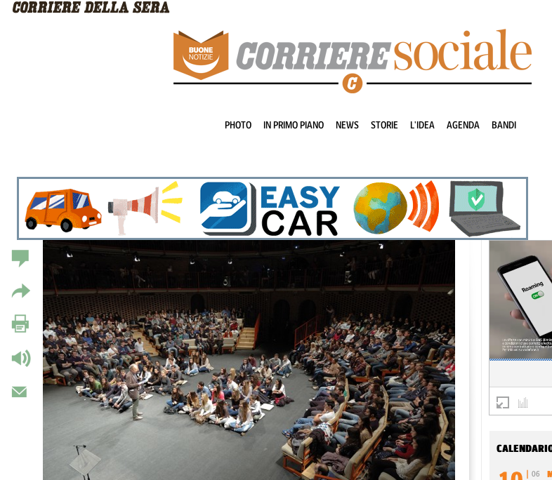
2 giugno 2016
Colombo, Strada e Bisio prof per un giorno per parlare di diritti umani, giustizia e rapporto con i genitori
di Giulia Polito

MILANO – Tre grandi eventi tra ottobre e dicembre dedicati ad alcuni temi cruciali, come il rapporto con le regole di convivenza, le sfide educative e relazionali della scuola e della famiglia, il rispetto dell’ambiente e il riconoscimento dei diritti dell’individuo. E che avranno come protagonisti i ragazzi delle scuole superiori. E’ la maratona di sensibilizzazione nata nel 2013 dalla collaborazione tra Unisona e l’Associazione Sulleregole che, nel corso di questi anni, ha raggiungo oltre 60 mila giovani in tutta Italia. Un evento che si è così imposto nel panorama nazionale ed europeo come l’evento didattico live più importante mai realizzato.
GLI OSPITI
Per non deludere le aspettative, importanti saranno anche i “prof” d’eccezione con cui i ragazzi avranno modo di confrontarsi. Saranno Gino e Cecilia Strada, Gherardo Colombo e Claudio Bisio che nel corso dei loro interventi saranno trasmessi in diretta satellitare in oltre 100 cinema in tutta Italia. La collaborazione con Emergency, Teatro dell’Archivolto e Solea ha permesso ad Unisona di aggiungere alla proposta formativa 2016 due nuovi importanti appuntamenti da cui i ragazzi potranno trarre significativi spunti di confronto e riflessione.
GLI APPUNTAMENTI
Si parte il 20 ottobre con Gino e Cecilia Strada oltre che alcuni operatori di Emergency per affrontare il tema dei diritti umani come fondamento per una cultura della pace. Il 18 novembre invece sarà la volta di Gherardo Colombo che in occasione del quarto evento annuale dell’associazione Sulleregole condividerà con i ragazzi una riflessione sul significato profondo di giustizia. Poi il 2 dicembre Claudio Bisio si esibirà con “Father and Son”, il nuovo spettacolo ispirato ai libri di Michele Serra “Gli Sdraiati” e “Breviario comico” e che racconta con linguaggio semplice e immediato il rapporto padri/figli. Alla fine dello spettacolo Bisio, Serra e Giorgio Gallione, con l’intervento anche di numerosi professionisti, si confronteranno con i ragazzi.
@CorriereSociale

